江苏省仪征中学2020-2021学年度第二学期高二生物学科导学单
备课组：高二生物 授课时间： 2. 内容：植物细胞工程1 编制人：谢涛 审核人：楚昕颖
【学习目标】： 1、简述植物组织培养
2、尝试进行植物组织培养。
【学习重点】： 1、植物组织培养的原理和过程；
2、植物细胞工程应用的实例。
【学习难点】： 植物组织培养的实验。
【导学】细胞工程（1）原理和方法：（2）操作水平：（3）目的：（4）分类
【导学】一、植物细胞的全能性
1、定义 2、原因 3、全能性实现的条件 4、全能性大小差异：
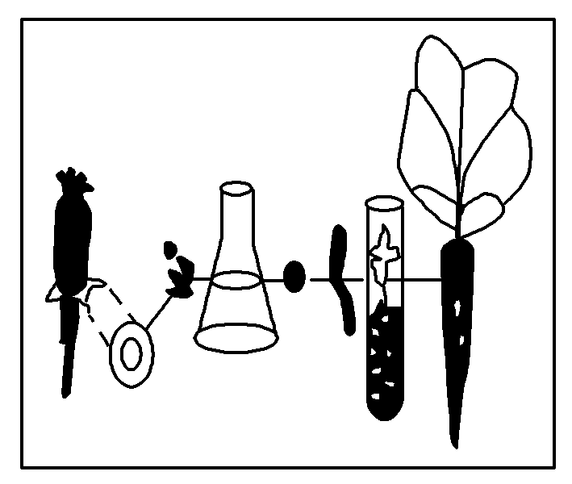
【导思】在生物生长发育过程中，细胞会表现出全能性吗？
【导练】
[例1] 1858年，美国科学家斯图尔德应用植物组织培养技术，将二倍体胡萝卜韧皮部的一些细胞进行离体培养，最终发育成完整的新植株(如右图)。关于这一科学事实，下列叙述中错误的是( )
①该实验证明了植物细胞具有全能性 ②此种生殖产生的后代有广泛的变异
③韧皮部细胞通过减数分裂增加数目 ④此种生殖产生的后代能保持亲本的性状
A．② B．②③ C．②④ D．③④
【导学】二、植物组织培养技术
1、定义 2、原理
3、相关概念： （1）外植体：（2）愈伤组织细胞特点：
【导思】愈伤组织的代谢类型？
4、操作流程
【导思】1.外植体的选择与制备注意事项？
2.脱分化和再分化的比较？（从定义、原理、条件、结果几个方面）
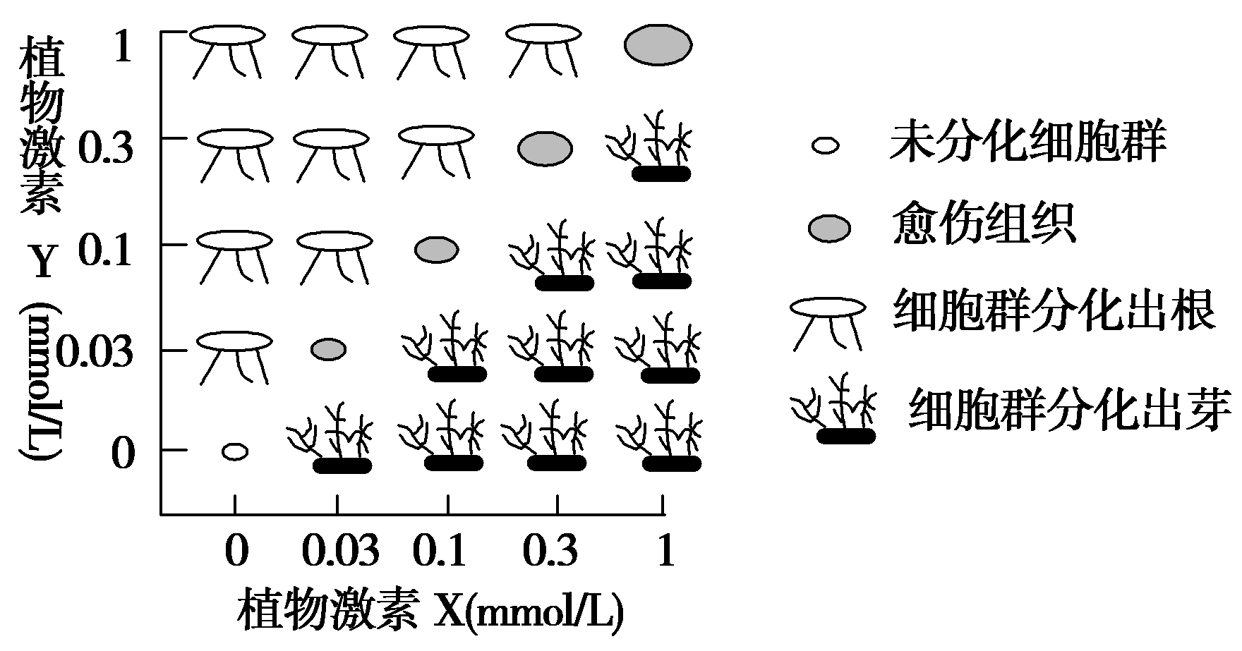
【导练】[例2] 回答下列有关植物组织培养的问题。
(1)用于植物组织培养的植物材料称为________________________________。
(2)组织培养中的细胞，从分化状态转变为未分化状态的过程称为________________。
(3)在再分化阶段所用的培养基中，含有植物激素X和植物激素Y，逐渐改变培养基中这两种植物激素的浓度比，未分化细胞群的变化情况如图所示，据图指出两种激素的不同浓度比与形成芽、根、愈伤组织的关系：

①当植物激素X与植物激素Y的浓度比等于1时，_______________________________；
②当植物激素X与植物激素Y的浓度比大于1时，
________________________________________________________________________；
③当植物激素X与植物激素Y的浓度比小于1时，
________________________________________________________________________；
(4)若植物激素Y是生长素，在植物组织培养中其主要作用是______________________________________________；则植物激素X的名称是____________。
(5)生产上用试管苗保留植物的优良性状，其原因是___________________________________。

作业：自主完成P27知识点填空

